ПАМ’ЯТКА

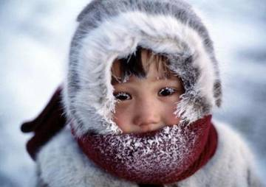ДІЙ ПРИ ОБМОРОЖЕННІ
До приходу великих морозів краще підготуватися заздалегідь.
Не зайвим буде озброїтися певними знаннями, щоб не стати жертвою обмороження.
Обмороження – це пошкодження тканин організму внаслідок дії на них низьких температур. Обморожують переважно ніс, кінчики пальців рук
і ніг.
За глибиною ураження розрізняють ІV ступені обмороження:
І ступінь – характеризується ураженням і посинінням шкіри, що супроводжується запаленням, набряком, болем.
ІІ ступінь – проявляється некрозом поверхневих шарів шкіри. У зоні обмороження утворюються пухирці, наповнені прозорою чи білуватою рідиною, шкіра навколо них стає синьо-червоного кольору.
ІІІ ступінь – відбувається поступовий некроз тканин на значну глибину. У перші дні спостерігається поява пухирців, заповнених темною рідиною. Через кілька днів з’являються ділянки вологої мертвої тканини.
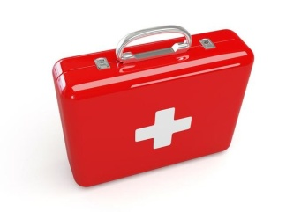IV ступінь – характеризується змертвінням тканин до кістки. Ця частина тіла залишається холодною абсолютно нечутливою. Шкіра вкривається пухирцями, заповненими чорною рідиною. Через кілька днів уражена ділянка швидко чорніє та висихає.
Перша медична допомога в разі обморожування полягає у якомога швидшому зігріванні ушкодженої частини тіла та відновленні кровообігу!
При обмороженнях необхідно:
- Помістити потерпілого в тепле приміщення, дати йому гарячого чаю або кави;
При обмороженні І ступеня:
- ділянку тіла, яка охолоджена, необхідно зігріти до почервоніння теплими руками, диханням, легким масажем, розтиранням тканиною з вовни. Після цього уражену кінцівку помістити в таз
із теплою (32-34 °С) водою, упродовж 10 хвилин температуру підвищити до 40-45 °С. Якщо біль, який виник під час відігрівання, швидко проходить, необхідно насухо витерти уражену ділянку тіла, протерти 33% розчином спирту та накласти стерильну ватно-марлеву пов’язку. Рекомендується звернутися до хірурга.
При обмороженні II-IV ступеня:
- швидке зігрівання, масаж або розтирання робити не потрібно. Слід накласти на уражену поверхню теплоізолюючу пов’язку (шар марлі, товстий шар вати, знову шар марлі, а зверху клейонку або прогумовану тканину). Уражені кінцівки зафіксуйте за допомогою підручних засобів (шматок дошки або фанери, щільний картон), які накладаються та фіксуються зверху пов’язки. Ураженим дають пити теплу рідину, гарячу їжу, таблетку аспірину або анальгіну, 1-2 таблетки «Но-шпи» та викликають швидку медичну допомогу (тел. 103).
Увага! Не рекомендується розтирати обморожені ділянки снігом – це може призвести до погіршення стану потерпілого.
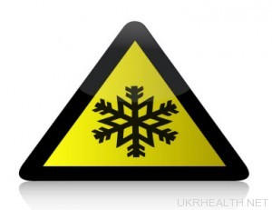Як можна уникнути обмороження:
- Одягайтеся так, щоб між шарами одягу залишався прошарок повітря, який утримує тепло. Верхній одяг бажано носити непромокаючий.
- Захищайте відкриті ділянки шкіри. Не забувайте одягати рукавиці.
Ніс і вуха захищайте шапкою, шарфом, піднятим коміром.
- Не виходьте на мороз голодними. Обов’язково поїжте, краще щось висококалорійне. Якщо змерзли, теж обов’язково з’їжте що-небудь.
- У морозну, а особливо у вітряну, погоду змажте лице та руки жирним кремом (за 15 хвилин до виходу з дому).
- Не одягайте металеві прикраси. У мороз метал сильно «нахолоджує» тіло.
- Не вживайте алкогольні напої, алкогольне сп’яніння сприяє високій втраті тепла, у той же час викликає ілюзію тепла.
- Не паліть на вулиці. Паління погіршує кровопостачання кінцівок.
- Не торкайтесь оголеною шкірою металевих предметів. Це може викликати швидке обмороження.
- Заходьте кожні півгодини-годину в тепле приміщення, якщо проводите цілий день на вулиці. Ховайтеся від вітру. Мороз у поєднанні з вітром дає сильніше обмороження.

